**Литературно-музыкальная гостиная «России славный сын».**

**Сценарий**

**(Литературно-музыкальная гостиная проходила в рамках Недели наук в МОУ СОШ №1 п.Пангоды)**

**Предварительная подготовка:** написание сценария, подготовка инсценированных сцен, создание презентации к сценарию, подготовка номеров художественной самодеятельности (народная песня, танец «Менуэт» в исполнении балетной группы).

**Место проведения** – актовый зал школы.

Оборудование: сценические костюмы, элементы интерьера (крестьянская изба, лаборатория М.В.Ломоносова).

**Чтец :**   
Широка прозрачность неба,   
Отражённая в светлой реке.   
Что тебе надо от жизни – потребуй   
И в детском сожми кулаке,   
Как сжимаешь ты гальку плоскую   
Перед тем, как её швырнуть   
И следить, считая полоски,   
Которыми чертит она волну.   
Ухвати облака кулаками,   
Белоголовый юнец,   
Встань в истории перед нами:   
Буян, академик, певец». (Слайд «Портрет М.В.Ломоносова»)

**Ведущий:**

Во времена Петра Великого в небольшой деревне в семье Ломоносовых в 1711 году родился сын Михаиле. Крепок он был здоровьем. Очень скоро отец Василий Дорофеевич стал брать его с собой в море. Ходили они на отцовском корабле "Чайка" по Северной Двине, Белому морю и Ледовитому океану (Слайд «Карта»).

**М. Ломоносов** *(задумчиво):*

Люблю я свой край. Простор кругом, река широкая. Рыбу люблю ловить. *(Шум моря)* Люблю шторм на море, когда кажется, что корабль разнесет по щепочкам. А приложим с отцом силу, глядишь, и выбрались из беды. А вчера были мы с отцом в Холмогорах. Рыбы на торговой площади видимо-невидимо! Иностранных купцов видел, говорят они как-то чудно. Торгуют разными товарами. На обратном пути отец поручил мне определить направление ветра, самому вести корабль. Эх, красота!

**Ведущий:**

Но была у Михаила Ломоносова заветная мечта, которую он боялся высказать отцу. После смерти матери отец стал угрюмым, да и мачеха то и дело ругалась.

**М. Ломоносов:**

Вчера исполнилось мне 19 лет. А мечту свою я так и не осуществил. Хочу учиться. И грамматику, и арифметику я всю изучил. И книг много прочитал. Но, говорят, в Москве есть школы, где латыни, истории и другим наукам учат, да и книг там много. Но как это объяснить отцу?

**Василий Дорофеевич, отец:**

Михайло, пойди-ка сюда. Вишь ты, какой большой вымахал. И с кораблем ты хорошо управляешься, и рыбак из тебя хороший. Решил я тебя женить. Пора тебе своим хозяйством обзаводиться. Невесту я тебе выбрал. Поставим дом, лодку справим. И не качай головой. Мое слово твердое. Учен уже и так. Видано ли дело, детина 19-ти лет учиться с малолетками захотел. Не бывать этому.

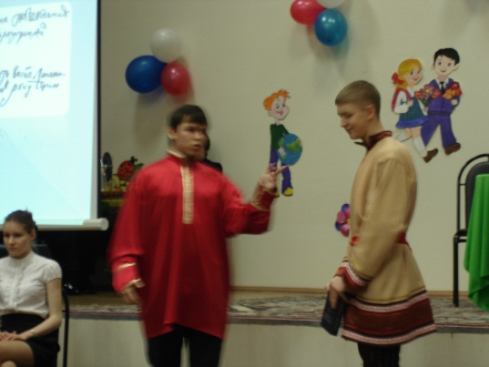

**Ведущий:**

Упрям отец, но не меньше упрям и сын, быть рыбаком хорошо, но желание учиться все затмевает, да и жениться еще рано. И отправился Михаиле к соседу, который и раньше поощрял желание Ломоносова учиться. Когда Фома Иванович бывал в городах, обязательно привозил Михаилу книги, а он за это помогал Фоме Ивановичу по хозяйству.

**М. Ломоносов:** *(крестьянская изба)*

Здравствуй, Фома Иванович! За советом я к тебе. Падал к отцу в ноги, просил отпустить меня учиться добром. Но он не соглашается, я решил уйти тайком.

**Фома Иванович:**

Как же ты уйдешь, Михайло, без паспорта, да и без денег? Тебя без паспорта на Москве поймают и будут палками на площади бить, будто беглого. Одумайся, Михайло.

**М. Ломоносов:**

Я на все согласен и готов всякое мучение принять, такая у меня охота к наукам, все равно я из дому уйду.

**Фома Иванович:**

Ладно, будь по-твоему. Вот тебе паспорт, новый полукафтан, чтобы было, в чем по Москве ходить. И еще дам тебе в долг три рубля. Деньги немалые. Если зря тратить не будешь, на них полгода можно прожить.

**М. Ломоносов:**

Спасибо тебе, Фома Иванович. Век не забуду твою доброту.

**Ведущий:**

Прошло несколько дней. В студеную зимнюю ночь Михайло тайно покинул отчий дом и с рыбным обозом отправился в Москву.

**Чтец :** (Слайд «Путь Ломоносова в Москву»)  
Белый стелется туман,   
Крепче кружится мороз,   
Вдоль заснеженных полян   
Рыбный тянется обоз.   
И тревожится душа   
Пред неведомой судьбой.   
Ты ль, Москва не хороша   
С золотою головой?   
Как ты встретишь пришлецов   
От широкой от Двины?   
Белых стен сошлось кольцо,   
Стали улицы видны.

**Ведущий :**

Упорно, но довольно медленно двигался будущий учёный к цели. Первый шаг к овладению наукой был сделан уверенно и смело.

**Ведущий :**

Так начался «изумительный подвиг» Ломоносова в овладении наукой. Условия были самые тяжёлые, общежития не было, приходилось жить на 3 копейки в день. Ломоносов шагал в ученье семимильными шагами. Невзирая на насмешки учеников (их забавляли высокий рост и солидный возраст). Ломоносов за короткий срок добился больших успехов и стал первым по всем предметам.

**Чтец :**   
Над Москвою первопрестольной   
Звоны колоколен,   
Облака да ветер перекрёстный.   
День стоит великопостный.   
Под Блаженным в луже талой –   
Голуби купаются.   
Михаил идёт усталый,   
Мыслям улыбается:   
«Ох, строги, строги монахи!   
Учим греков да латынь.   
Локти рваны у рубахи –   
Поживи-ка на алтын!   
Дома батя в тёплой хате,   
Аки блудному сынку   
Простирает мне объятья,   
- Нет, вернуться не могу!   
Кем я стану? Сам не знаю!   
Может в Азии попом?   
Академию кончаю,   
А мечтаю не о том…   
Мне бы в море! Запах соли,   
Паруса, смола, канат…»   
Встречный ветер щёки колет,   
Да гудит охотный ряд.   
Шёл с толпой, снег тер –   
Оттепель настала вдруг.   
В этот день направил ректор   
«В Академию Наук».

**Ведущий:**

В ноябре 1734 года ректор академии получил распоряжение отправить 20 самых способных учеников для дальнейшего обучения в Петербургскую Академию наук. После тщательной проверки воспитанников было отобрано только 12. С 1 января 1735 года студентом стал и Михайло Ломоносов.

**Чтец:**   
- Здорово, Нева! Ты позволишь   
Жить на твоих берегах?   
Тебя я ещё не знаю,   
Но сёстры с Двиною вы. –   
Так Ломоносов шагает   
По набережной Невы.   
Он счастлив. Вызван недавно   
Академией светских наук.   
И город Петровой славы   
Тешит его, как друг.   
Грозен Васильев остров,   
Убого студентов житьё:   
Корни наук не просто   
Глотать с ледяным питьём,   
Вместо прочей пищи телесной,   
Но Михайле весело знать   
Силу свою. И не тесно   
По невским просторам шагать….   
Михайло твёрдо верит,   
Что схватит науку рукой,   
Как штурман штурвал тяжёлый.   
- Ему ли о том забыть,   
Какую в поморских сёлах   
Учатся силу копить. (Слайд «Академия наук»)

**Ведущий :**

В новом учебном заведении любознательный и талантливый помор проявил огромный интерес к наукам. Но пребывание Ломоносова в Академии наук было недолгим.   
В сентябре 1736 года с группой наиболее талантливых студентов его направляют для обучения горному делу в Германию.

**Чтец :**   
И всё Михайле мало, мало –   
Так воду жаждущие пьют.   
Казалось, знаний не хватало,   
Пробел, глядишь, то там, то тут.   
И в край загадочный и дальний   
Плывёт Михайло кораблём.   
Весёлой чайки взмах прощальный   
И к горлу подступает ком… (Шум моря)

А мысли возвращают Михайлу на родину.

*(Исполняется народная песня)*

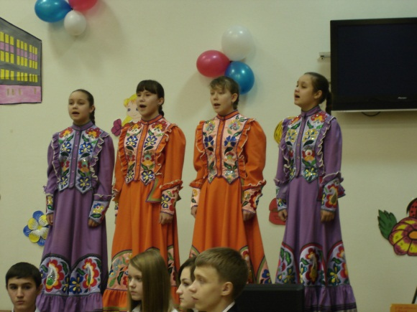**Чтец** :

8 сентября 1736 года Ломоносов морем выехал в Марбург. В Марбургском университете русские студенты должны были совершенствоваться в науках. Ломоносов изучал под руководством проф. Христиана Вольфа физику, математику, и философию, познакомился с последними достижениями европейской науки.

**Чтец :**

Ломоносов затратил на ученье всего 10 лет. Его можно назвать титаном по силе мысли, страсти и характеру, по многосторонности и учёности.

**Ведущий.**

«Историк, ритор, механик, химик, минералог, художник и стихотворец, он всё испытал и всё проник…, - писал А.С. Пушкин о М. Ломоносове.

**Тур физика  *(Сцена. Лаборатория учёного)***

С 1841 г М. Ломоносов работает в Петербургской академии наук. Создаёт там хорошие физическую и химическую лаборатории. Переводит с немецкого курс физики Вольфа, ставшего первым учебником физики на русском языке. При выполнении этого перевода Ломоносов вводит в русскую речь новые термины: термометр, формула, атмосфера, барометр. Мы пользуемся ими ежедневно.

**Ведущий.**

26 мая 1761 г. М. Ломоносов в своей домашней обсерватории наблюдает редкое астрономическое явление: прохождение Венеры по диску Солнца. Он замечает, что

**Ломоносов:** *(наблюдает за звёздами, слайд звёздное небо):*

«… когда передний край Венеры приблизился к солнечному краю, тогда появился на краю Солнца пупырь, который тем явственнее учинился, чем ближе Венера подходила…».

**Ведущий:**

Это явление наблюдали многие в Европе, но только Ломоносов понял, что Венера окружена воздушной атмосферой; он занимается усовершенствованием телескопа и мореплавательных навигационных приборов.

**Ведущий:**

«Жажда знаний была сильной страстью всея души, исполненной страстей»,- также сказал о Ломоносове впоследствии А.С. Пушкин.

**Тур география** *(на сцену выносят карту)*

**М. Ломоносов:**

«... Российского пространства света

Собрав на малы чертежи,

И грады, оною спасенны,

И села, ею же блаженны,

География, покажи».

***Инсценировка: «Елизавета посещает М.Ломоносова».***

***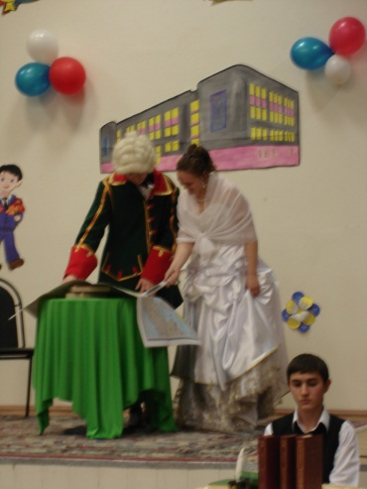*Ведущий** *(как бы комментируя происходящее на сцене)*

Елизавета вошла, опираясь на руку Шувалова, в окружении свиты, сразу заполнившей всю лабораторию. Несмотря на ранний час, Ломоносов был занят рисованием большой карты России, разделенной на части, окрашенные в разные цвета. Несколько таких карт уже висели на стенах. «Карты сии что обозначают?» - быстро спросила императрица.

**Ломоносов:**

Это экономические карты для географического департамента, мутушка Елизавета Петровна.

**Ведущий:**

До конца дней своих Михаил Ломоносов был верен русскому северу и Белому морю. Для морского кораблевождения им были разработаны в помощь морякам самопишущий компас и механический лат.

*Музыка Боккерини «Менуэт»*

**Тур химия**

**М.В. Ломоносов:**

«… Широко распростирает химия руки свои в дела человеческие. Куда ни посмотрим, куда ни оглянемся, везде обращаются перед очами нашими успехи ее прилежания».

**Ведущий:**

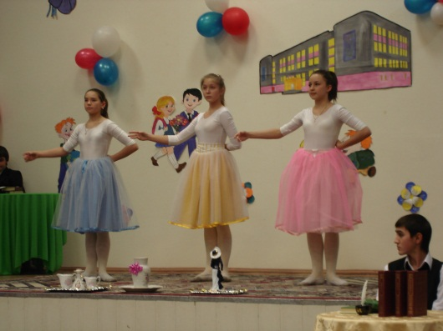Известный немецкий химик Фридрих Генкель знакомил студентов и Ломоносова с образцами руд и основами металлургии. Но только в своей химической лаборатории М. Ломоносову удалось найти состав, рецепт которого в Германии тщательно скрывался. Это был рецепт получения фарфора – фарфоровая посуда. *(Девушка(-и) в танце проходит по сцене, пронося на подносе сервиз с керамической посудой) Звучит музыка.*

В 1756 году **Ломоносов** писал:

«... Между разными химическими опытами, которые в журнале на 13-ти листах, деланы опыты в заплавленных накрепко стеклянных сосудах, чтобы исследовать, пребывает ли вес металла от чистого жару...». Этот опыт опроверг концепцию английского ученого Роберта Бойля и дал возможность сформулировать закон сохранения массы веществ.

***Инсценировка: «Ломоносов и Рихман ставят химические опыты»***

*На сцене стол с приборами для химических опытов.*

**Ведущий:**

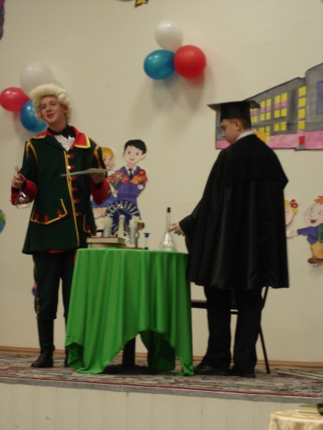М. Ломоносов и Рихман ставят химические опыты.

**Ломоносов:**

Ваше благородие, намерен вам сказать, что уже трижды подавал в Академию наук предложения.

**Рихман:**

Какое же?

**Ломоносов:**

Об учреждении химической лаборатории. Я мог бы трудиться для пользы Отечества, но трижды получил отказ.

*Происходит взрыв, дым.*

**Рихман:**

Да, науки в небрежении находятся. Нам опыты чинить надо, да помещения нет, стеклянных шаров достать нельзя. Пиши прошение в Сенат.

*Рихман уходит со сцены. Ломоносов пишет прошение.*

**Ломоносов:** *(читает написанное прошение):*

«… Химическая лаборатория при Академии наук для исследования натуральных вещей необходима, и профессор химии без нее почти никакой пользы учинить не может, равно как профессор астрономии без обсерватории и надлежащих тому инструментов. Того ради Правительствующий Сенат всепокорнейше просим, дабы по примеру других славных Академий повелено было при Академии наук построить химическую лабораторию по приложенному при сем рисунку и оную удовольствовать нужными к тому инструментами и другими принадлежностями…». Академии наук адьюнкт Михайла Ломоносов.

*Читая, уходит.*

**Ведущий:**

На это в 1746 году последовало указание канцелярии Академии о постройке химической лаборатории.

**Ведущий:** *(как бы разворачивая указ, читает)*

Её величество Елизавета Петровна

Высочайшим указом повелеваю:

назначить профессором химии и действительным членом Российской Академии наук адьюнкта Академии наук Ломоносова Михайла Васильевича.

**Ведущий:**

Первым, с чего начал Ломоносов работу в новой химической лаборатории, было изготовление окрашенных стёкол. Его увлечение цветным стеклом возникло под влиянием итальянских мозаик, привезённых из Рима графом М.Л. Воронцовым.

**Ведущий:**

Ученого тогда поразили красота и изящество этих мозаик, выложенных из природных разноцветных камней, и он решил создать нечто подобное, но не из природных материалов, а из искусственных окрашенных стёкол.

*Выходит на сцену Ломоносов*

**Ломоносов:**

Неправо о вещах те думают, Шувалов,

Которые стекло чтут ниже минералов,

Приманчивым лучом блистающих в глазах.

Не меньше польза в нём, не меньше в нём краса.

Необходимо к пользе и славе Российской империи завесть фабрику делания мною разноцветных стёкол и из них бисеру, пронизок и стеклярусу и всяких других галантерейных вещей и уборов, чего ещё поныне в России не делают, но привозят из-за моря великое количество ценою на многие тысячи. *Уходит.*

**Ведущий:**

Стекольная фабрика Ломоносова, построенная в Усть-Рудице, в 64 верстах от Петербурга, являлась современным по тому времени предприятием. На ней применялись различные технологические приёмы обработки стекла: выдувание, вытягивание, литьё, прессование, шлифовка, полировка, гранение.

**Ведущий:**

В благодарность за учреждение Усть-Рудицкой фабрики учёный подарил Сенату мозаичный портрет Петра I. (Слайд «Мозаичный портрет Петра»)

**Ведущий:**

Первой мозаичной картиной для Петропавловского собора стала «Полтавская баталия». Картина поразила всех своей красотой и размерами: её длина 6,4 метра и высота 4,8 метра.

*(Слайды мозаичных картин Ломоносова)*

**Ведущий:**

Всего в мастерских Ломоносова было выложено около 40 мозаичных картин.

**Тур история и языкознание**

**М. Ломоносов:** *(выходя на сцену с книгой или листом бумаги пером):*

«У химии с физикой   
Пот проливаю,  
За вирши, за басни  
Хвалы пожинаю.

*Усаживается за стол, размышляя*

«Открой мне бывшие, о древность, времена;

Ты разности вещей и чудных дел полна»

Восторг внезапный ум пленил,

Ведёт на верх горы высокой,

Где ветр в лесах шуметь забыл,

В долине тишина глубокой.

Внимая нечто, ключ молчит,

Который завсегда журчит

И с шумом вниз стремится.

Лавровы вьются там венцы,

Там слух спешит во все концы;

Далече дым в полях курится».

**Ведущий:**

«Мы были очень удивлены, - вспоминал первое чтение этой оды академик Штелин; - таким, ещё не бывалым в русском языке размером стихов…»

*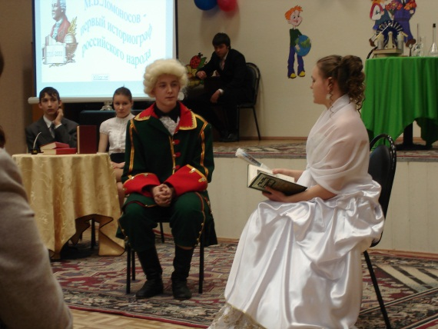***Эпизод** Елизавета и Ломоносов

*На сцену выходит Ломоносов. Елизавета сидит.*

**Елизавета:**

Здравствуй, Михайла Васильевич! Заходи, заходи, жду.

*Ломоносов кланяется.*

**Ломоносов:**

Здравствуй, матушка Елизавета Петровна!

**Елизавета:**

Хочу к тебе за помощью обратиться. Слышала, что имеешь ты склонность большую к изучению летописей, истории нашей российской. Вот об этом и хочу с тобой поговорить. Да ты садись. *Ломоносов садится.*

**Елизавета:**

Знаешь, Михайла Васильевич, что втянулись мы нынче в войну в Европе, а враги наши распространяют многочисленные пасквили, всякие небылицы о стране нашей, особо стараются Англия и Пруссия. Надо нам, чтобы вышла в Европе книга о настоящей России написанная профессором слова. Знаю, что ты давно собираешь материалы по истории Отчизны нашей. Знаю, что привлекает тебя особенно время отца нашего Петра Алексеевича. Знаю, что хотел бы ты сам продолжить дело написания истории, начатое покойным Василием Никитичем Татищевым. Но уместно нам, чтобы о России писало перо иностранца. И нет сейчас никого, кто пользовался бы большей славой и популярностью, чем Вольтер. Я уже писала ему, чтобы принимался за книгу. Он отвечает, что примется сразу с радостью (давно-де интересуется). Но просит переслать ему сведения об устройстве страны, копии документов, царских указов, дипломатических бумаг, военных донесений, писем царя Петра…. Да, впрочем, ты, Михайла Васильевич, лучше моего знаешь, что для того надо…. Для нас важно, что книга сия ознакомила Европу с историей российской, поразила всемогущей силой страны нашей.

**Ломоносов:**

Соглашусь с тобой, матушка, ибо историческая наука должна служить на пользу своего народа и отвечать требованиям строгой правды, ибо справедливостью своей полезна.

**Елизавета:**

Ну, ступай с Богом. Надеюсь на тебя, что не подведёшь.

*Уходит со сцены Елизавета. Ломоносов садится за стол, пишет. Заканчивает писать.*

**Ломоносов:**

Нет, здесь у меня произошло смешение штилей: высокого и низкого. Не должно так быть. Низким штилем подобает токмо басни писать. Сумароков и Тредиаковский засмеют. Ну, всё, получилось.

*Откладывает листы в сторону, задумываясь*

**Ломоносов:**

О вы, которых ожидает

Отечество от недр своих

И видеть таковых желает,

Каких зовёт от стран чужих,

О ваши дни благословенны!

Дерзайте ныне ободрены

Раченьем вашим показать,

Что может собственных Платонов

И быстрых разумов Невтонов

Российская земля рождать!

**Чтец 1:**   
Он, обнимавшийся с волною,   
Как с яростным, гривастым львом,   
Палимый холодом, что зноем,   
Сквозь ветер шедший напролом,   
Простой, земной, обыкновенный.  
**Чтец 2:**   
Он, самый рядовой в ряду,   
Сбивавший об утёс колена,   
Отлично цену знал труду!   
**Чтец 3:**   
Он, помышлявший о высотах,   
Чтобы в гостях побыть у звёзд,   
Мечтавший о воздухолётах,   
Поймавший молнию за хвост,   
**Чтец 4:**   
Он, услыхавший рокот гулкий   
Подземных благоносных сил,   
Где злато, словно бы в шкатулке,   
Которое весь мир копил,   
Где, приложив умело руки,   
Получишь уголь, нефть, руду,   
**Чтец 1:**   
Он, съевший соли пуд в науке,   
Отлично цену знал труду.   
**Чтец 2:**   
Он, распознавший атом-чудо,   
Вперёд взглянув на сотни лет,   
Защитник крепостного люда,   
Свидетель всенародных бед,   
Был страшен тем, кого бывало,   
С поличным за руку ловил.   
Хлопот им доставлял немало,   
За что и был всегда не мил.   
**Чтец 3:**   
И как не может побрататься   
С врагами честный прокурор,   
Так многим, многим тунеядцам   
Не мог быть другом   
«злой» помор».

**Ведущий:**

Ломоносов был универсальным гением. Он работал в различных областях науки и искусства, во всём опережая своё время иногда на десятилетия, иногда на столетия.

**Ведущий:**

Видный деятель русской науки и культуры, член Академии художеств, почётный член Шведской и Болонской академии наук Михаил Васильевич Ломоносов оставил после себя богатейшее научное наследие.

**Ведущий:**

Он был страстным борцом за передовую науку, которая ломает старое и открывает пути к новому.

**Литература:**

1. Гаген-Торн Н. Начало пути.